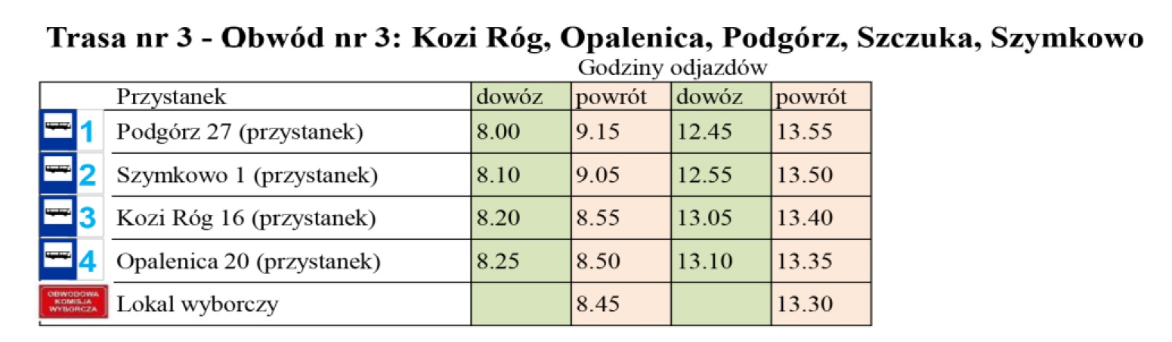
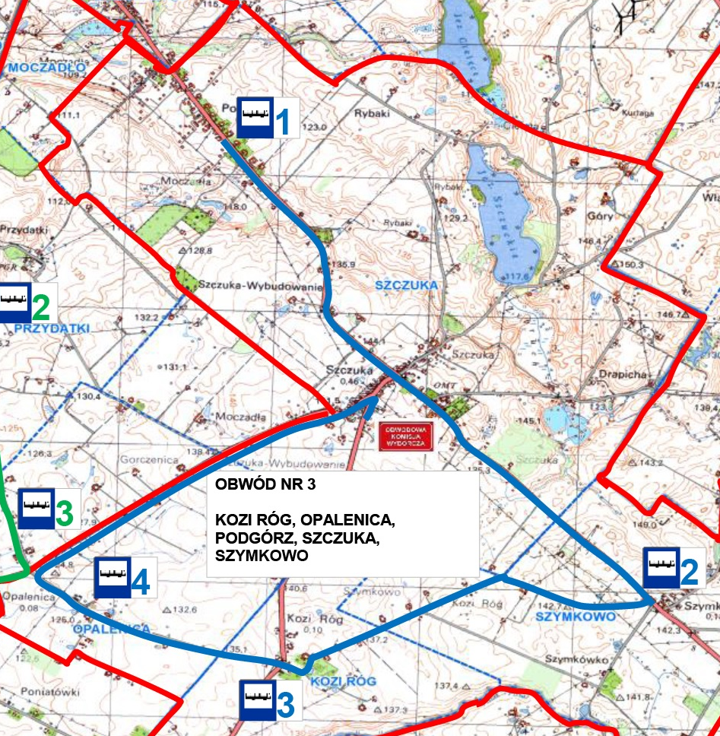
BEZPŁATNY GMINNY PRZEWÓZ PASAŻERSKI
DLA WYBORCÓW
W DNIU GŁOSOWANIA W WYBORACH
NA PREZYDENTA RZECZYPOSPOLITEJ POLSKIEJ 2025
2 TURA DNIA 1 CZERWCA 2025 R (NIEDZIELA)

